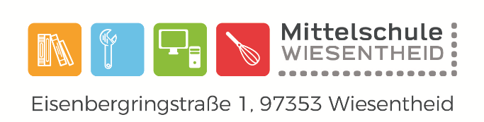

* Die Wartezeit auf einen Ausbildungs- oder Studienplatz überbrücken?
* Sich sozial engagieren?
* Im pädagogischen Bereich tätig werden?



DAS BIETET DER

**BUNDESFREIWILLIGENDIENST**

AN DER **MITTELSCHULE WIESENTHEID**

**Wir suchen Schulabgänger, die**

* Schule aus einer neuen Perspektive erleben wollen
* Freude und Spaß an der Arbeit mit Kindern und Jugendlichen haben
* ihre Persönlichkeit weiterentwickeln möchten
* selbständig, hilfsbereit und geduldig sind
* eigene Ideen einbringen und ausprobieren möchten
* Interesse an Kunst, Kultur, Sport oder Umwelt haben

**Wir bieten**

* Einblick in die vielfältige pädagogische Arbeit mit Kindern und Jugendlichen
* Mitorganisation schulischer Veranstaltungen
* interessante abwechslungsreiche Arbeitstage
* sowie ein aufgeschlossenes pädagogisches Team

**Rahmenbedingungen**

* 39 Stunden pro Woche / Befristung auf 1 Jahr
* ab dem 18. Lebensjahr
* Starttermin: Schuljahr 2025/26
* Bewerbung baldmöglichst

**Interessiert? Dann bewirb dich noch heute!**

MITTELSCHULE WIESENTHEID

Frau Uri, Sekretariat

09383 971620

[verwaltung.ms@schule-wiesentheid.de](mailto:verwaltung.ms@schule-wiesentheid.de)

oder

INTERNATIONALER BUND- IB SÜD

0911/ 9453630

Verwaltung-nuernberg@ib.de